طبقات OSI 1 و2
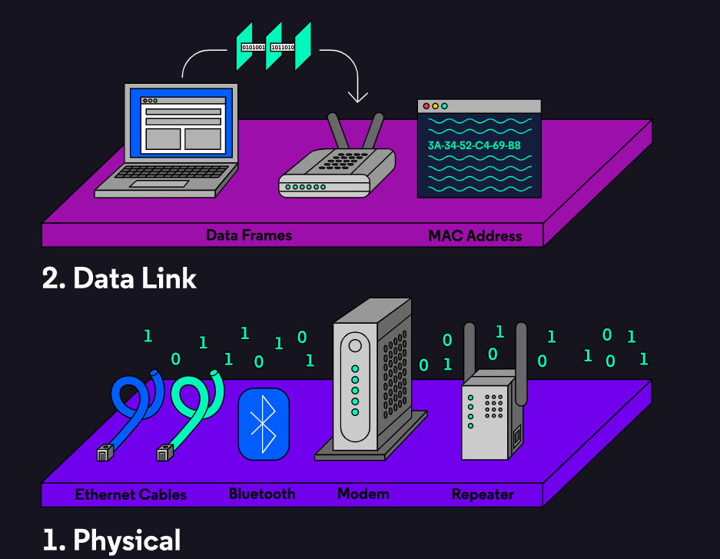
الطبقة 1 – الفيزيائية
الطبقة الفيزيائية، وهي الطبقة الأدنى في النموذج، تغطي كيفية نقل البيانات غير المهيكلة، مثل البتات. بعض الأمثلة الواضحة على ذلك هي كيفية تكوين الأسلاك، والطريقة التي تنتقل بها الإشارات عبر تلك الأسلاك، والترددات الراديوية التي تستخدمها أجهزة الكمبيوتر. تعمل تقنيات مثل WiFi وBluetooth ومعايير الكابلات مثل CAT5 وCAT6 في هذه الطبقة. تتضمن هذه الطبقة أيضًا الجزء المادي من أجهزة المودم، والمهايئات، والمكررات.
عبر هذه الأسلاك والإشارات، يتم استقبال البتات الخام كتيار من الأصفار والواحدات. إصلاح الأخطاء التي تحدث في هذه الطبقة يعني النظر في الأضرار الفيزيائية أو التداخل.
الطبقة 2 – ارتباط البيانات
تغطي طبقة ارتباط البيانات كيفية إرسال البيانات من جهاز إلى جهاز عندما تكون متصلة بنفس الشبكة المحلية.
تشمل طبقة ارتباط البيانات العديد من الوظائف:
- هيكلة البتات الواردة أو الصادرة إلى إطارات بيانات.
- تتضمن العناوين الفيزيائية للأجهزة، والتي تسمى عنوان التحكم في الوصول إلى الوسائط (MAC). جميع الأجهزة لديها عنوان MAC فريد مكون من 48 بت حيث ترتبط أول 24 بت بالشركة المصنعة، وتجعل الـ 24 بت الأخيرة فريدة لكل جهاز.
- توجيه إطارات البيانات إلى العناوين الفيزيائية الصحيحة. يقوم المفتاح (يمكن أن يكون جهاز الكمبيوتر أو جهاز التوجيه) بتتبع الأجهزة المحلية وعناوين MAC الخاصة بها ويضمن وصول إطارات البيانات إلى الموقع الفيزيائي الصحيح.
- ضمان تزامن تدفق البيانات بين الأجهزة، حتى لا تتكدس البيانات في ذاكرة جهاز مادي بطيء الاستقبال.
- اكتشاف الأخطاء داخل إطارات البيانات. يتضمن ذلك نظامًا للتحكم في الأخطاء!

